ESERCIZIO: Gestione dei Permessi di Lettura, Scrittura ed Esecuzione in Linux

Obiettivo: Configurare e gestire i permessi di lettura, scrittura ed esecuzione per file o directory in un sistema Linux.

Ho iniziato l’esercizio creando un file chiamato *esercizio.txt* e una directory chiamata *esercizio_dir,* per poi verificare subito i permessi momentanei dei file e della directory con il comando “*ls -l*”.

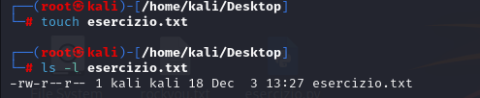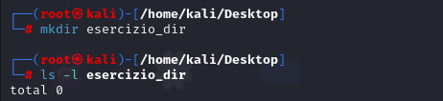

A questo punto ho modificato i permessi. Al file ho impostato lettura e scrittura per l’utente e solo lettura per il gruppo. Alla directory invece ho impostato lettura scrittura ed esecuzione per l’utente, lettura esecuzione per il gruppo.

**SCELTA per il file:** Ho permesso all'utente di leggere e scrivere nel file, mentre il gruppo e gli altri possono solo leggere. Questa configurazione è utile per i file che devono essere modificati solo dal proprietario ma letti da altri utenti.

**SCELTA per la directory:** Ho permesso all'utente di leggere, scrivere ed eseguire, mentre il gruppo e gli altri possono solo leggere ed eseguire. Questo è utile per le directory che devono permettere l'accesso e la lettura dei file da parte di tutti, ma solo il proprietario può modificarne il contenuto.

